Presseinformation
Egelsbach, November 2020

Try it before you buy it: SMC Technologien jetzt in Automation Studio™ verfügbar
SMC und Famic Technologies bieten komfortable und effiziente virtuelle Zusammenstellung von pneumatischen Systemen
Die Konzeptionierung und Planung pneumatischer Schaltungen wird noch einfacher: SMC stellt dafür nun eine eigene Produktbibliothek für die Design- und Simulationssoftware Automation StudioTM von Famic Technologies zur Verfügung. Die beiden Unternehmen arbeiten zusammen, um Planer und Maschinenbauer mit dem kombinierten Know-how aus Simulation und Anwendung zu unterstützen. Nutzer von Automation StudioTM können ab sofort pneumatische Schaltungen mit Komponenten von SMC erstellen und simulieren.
Anwendungsexpertise trifft auf Simulations-Know-how
„Als Entwickler leistungsstarker Systeme und Dienstleistungen im Software Engineering und der industriellen Automatisierung ist Famic Technologies der richtige Partner für Industrie 4.0-Anwendungen“, sagt Christian Ziegler, Manager Digital Business Development bei SMC. „In Zeiten steigender Digitalisierung liegen die Vorteile einer virtuellen Projektierung und Simulation von Schaltungen auf der Hand. So können Nutzer die für sie geeigneten Technologien selbst zusammensetzen und individuelle Lösungen testen. Deshalb kombinieren wir unser technologisches Know-how mit der Simulationsexpertise von Famic Technologies.“ Passt und funktioniert die pneumatische Schaltung, kann der Konstrukteur die entsprechenden Bauteile direkt als Teileliste exportieren. „Das spart Zeit und Geld für die Nutzer, denn sie müssen die Teile nicht umständlich über Kataloge zusammensuchen“, erläutert Richard Gagné, Quality Manager bei Famic Technologies. „Zudem macht es die Arbeit für die Pneumatikexperten bei SMC leichter, denn sie wissen, dass die so zusammengestellten Teilelisten bereits in der virtuellen Umgebung getestet wurden.“
Besonders praktisch an der Software Automation StudioTM ist die volle Integration aller Technologie-Module von der Pneumatik bis zum Mensch-Maschine-Interface. So lassen sich komplette Anlagen virtuell zusammenbauen, animieren und validieren. Richard Gagné ergänzt: „Und die Simulation bietet weitere Vorteile. Beispielsweise können die virtuellen Schaltpläne in einer sicheren Umgebung umfassenden Anlauftests unterzogen werden. So erhalten Konstrukteure einzigartige Einblicke in die Funktion ihrer geplanten Anlagen.“
Schneller und komfortabler zur Produktreife
Mit der Integration der SMC Pneumatikbibliothek in die Kataloge von Automation StudioTM wird die Planung und Realisierung von kompletten Anlagen noch einfacher – und die Anwendungen noch effizienter und produktiver. Christian Ziegler freut sich über die gelungene Zusammenarbeit: „Gemeinsam mit Famic Technologies haben wir eine echte Win-Win-Win-Situation geschaffen. Wir profitieren von der erhöhten Sichtbarkeit unserer Produkte, Famic vergrößert sein Technologien-Angebot und Konstrukteure können jetzt auf unser umfassendes Portfolio leistungsstarker und zuverlässiger Pneumatiklösungen zugreifen.“ Auch Richard Gagné ist von der Kooperation überzeugt: „Die virtuelle Planung und Konzeptionierung spielt schon heute eine Schlüsselrolle bei der Realisierung neuer Maschinen und Anlagen. Unsere Kooperation mit SMC zeigt, welches Potenzial noch dahintersteckt.“

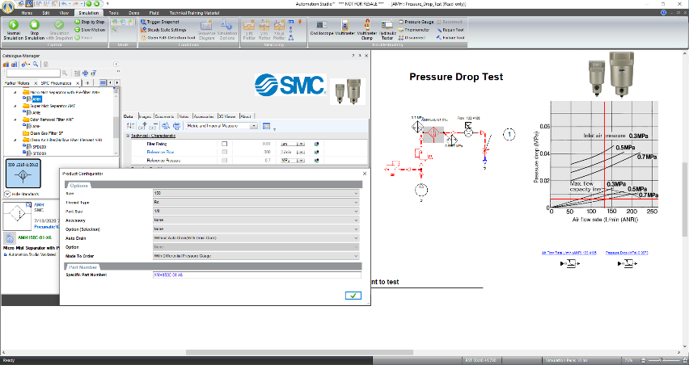
Bildunterschrift: Ein Paradies für Tüftler: Konstrukteure können jetzt aus der SMC Pneumatikbibliothek schöpfen, passgenaue Schaltungen in Automation StudioTM simulieren und sie wenn nötig in komplette Anlagen integrieren.

Fotos: SMC Deutschland GmbH und Famic Technologies Inc.
Abdruck für redaktionelle Zwecke honorarfrei, Verwendung bitte
unter Quellenangabe, Belegexemplar erbeten

Über SMC Deutschland
Führender Hersteller, Partner und Lösungsanbieter für pneumatische und elektrische Automatisierungstechnik – die SMC Deutschland GmbH bietet ein umfassendes Produktspektrum vom Ventil bis zum Temperiergerät mit mehr als 12.000 Basismodellen und über 700.000 Varianten für unter-schiedlichste Industriebranchen. Die innovativen Automatisierungslösungen des Unternehmens mit Sitz in Egelsbach bei Frankfurt am Main finden sich unter anderem in der Automobil-, Elektro- und Photovoltaik-, Medizin-, Verpackungs- und Lebensmittelindustrie sowie im Werkzeugmaschinenbau, der Robotik und der Automation. SMC erwirtschaftete im Geschäftsjahr 2019/20 einen Umsatz von 150 Millionen Euro und beschäftigt bundesweit mehr als 750 Mitarbeiter. Darüber hinaus steht allen Kunden ein flächendeckendes, kompetentes Service- und Vertriebsnetzwerk zur Seite.
Die SMC Deutschland GmbH gehört zur SMC Corporation, die in 83 Ländern weltweit mit über 31 Produktionsstätten vertreten ist. Der Weltmarktführer für pneumatische Automatisierungstechnik mit einem Marktanteil von 36 Prozent erzielte im Geschäftsjahr 2019/2020 einen Umsatz von rund 4,4 Milliarden Euro und beschäftigt global 20.850 Mitarbeiter.
Über Famic Technologies
Seit seiner Gründung im Jahr 1986 bietet Famic Technologies ein komplettes Sortiment an High-End-Produkten und -Dienstleistungen im Bereich Software-Engineering und industrielle Automatisierung. Innovation, Qualität und Leistung sind die Eckpfeiler des Unternehmens. Famic Technologies war schon immer einen Schritt voraus, insbesondere bei der Entwicklung von Automation Studio™, der innovativen Systemdesign- und Simulationssoftware, die ursprünglich für die Aus- und Weiterbildung von Fluidtechniksystemen gedacht war und heute branchenweit in den Bereichen Systemdesign und -engineering sowie Wartung, Service und Fortbildung eingesetzt wird.

